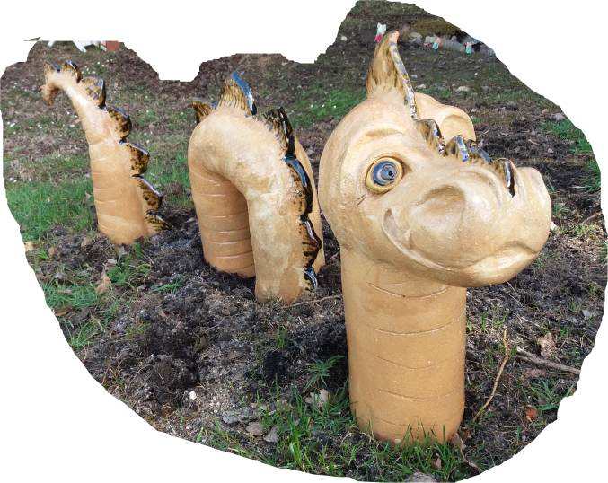Cesta  kolem světa  za 80 minut | 
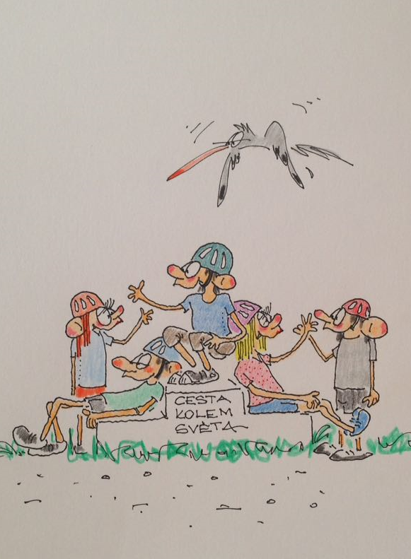  Pro IC Dračice kreslil Láďa Melcer | kterou za …..…minut  dne ……………… 20  po trase Paris, London a New York  za použití dopravního prostředku  …………………………………………………………………….  s vypětím všech sil uskutečnil(a)  ..………………………...……………………………………..  Potvrzeno :
 | 

